李强主持国务院第九次专题学习
整理归属 广东省教育考试院
发布日期 2024-08-27
来源 新华社
栏目 新闻动态
存档日期 2026-10-27
原文链接 https://eea.gd.gov.cn/news/content/post_4483827.html

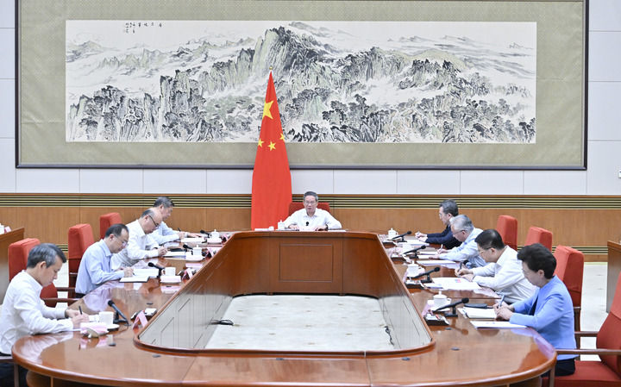
8月26日下午，国务院以“实施积极应对人口老龄化国家战略，推动养老事业和养老产业协同发展”为主题，进行第九次专题学习。
国务院总理李强主持学习。新华社记者 岳月伟 摄
新华社北京8月26日电 8月26日下午，国务院以“实施积极应对人口老龄化国家战略，推动养老事业和养老产业协同发展”为主题，进行第九次专题学习。国务院总理李强在主持学习时强调，要深入学习贯彻习近平总书记关于老龄工作的重要指示精神，按照党中央决策部署，认真落实积极应对人口老龄化国家战略，把积极老龄观、健康老龄化理念融入经济社会发展全过程，加强和改进老龄工作，推动老龄事业高质量发展。
复旦大学教授吴玉韶作讲解。国务院副总理刘国中，国务委员王小洪、谌贻琴作交流发言。
李强在听取讲座和交流发言后指出，人口老龄化是今后较长一段时期我国的基本国情。要客观辩证看待老龄化发展新形势。既要高度重视老龄化带来的挑战，又要看到老龄化蕴藏着新的发展机遇，老龄人口也是宝贵的资源。要顺势而为、主动作为，增强战略预判、做好前瞻部署，将应对人口老龄化和促进经济社会发展相结合，加强服务、资金和制度保障，在积极应对人口老龄化中培育发展新动能。
李强指出，要强化“老有所养”的服务保障，聚焦短板弱项，持续优化政策。加强居家社区养老服务体系建设，增强日间照料、康复护理、上门服务等能力，探索老旧小区养老服务有效途径。因地制宜完善农村养老服务网络，扩大普惠性、基础性、兜底性照护服务供给，支持地方结合实际开展互助养老。针对失能老人照护需求，深入推进医养康养结合，增加护理型床位供给，发展长期照护服务。开展大规模技能培训，提高养老护理职业吸引力。要强化“老有所依”的资金保障，完善基本养老保险全国统筹制度，加快健全多层次多支柱养老保险体系。要强化“老有所为”的制度保障，积极开发老年人力资源，创造适合老年人的多样化、个性化就业岗位。要大力推动银发经济扩容提质，加强老年用品研发和推广，不断丰富养老服务场景，强化质量监管，更好满足老年人需求。
李强强调，积极应对人口老龄化是一项全局性、长期性的重大战略。各地区各部门要进一步增强责任感紧迫感，更有针对性地制定和完善政策，解决好老龄工作中的重点难点问题，持续增进老年人福祉。

